第一中标候选人：
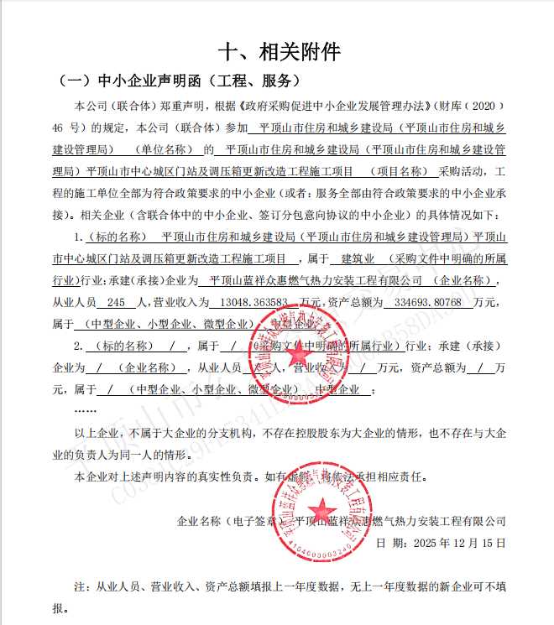

第二中标候选人：无
第三中标候选人：无

